ACTIVIDAD N°6
TURNO: Mañana - Tarde - Vespertino
Materia: LENGUA EXTRANJERA INGLÉS
Curso: 3° CO
Semana: del 30-06-20 al 10-07-20

INDICACIONES: Realizar el trabajo y enviarlo al correo del docente según el curso, turno y fecha de presentación. Una vez corregido por el docente imprimirlo o copiarlo en la carpeta de inglés.
Prof.: Ivana Taritolay Curso: 3° Div: 1ª E-mail: ivanataritolay@yahoo.com.ar Turno: Mañana
Prof.: Cintia Morón Curso: 3° Div: 1ª E-mail: cintiamn71@gmail.com Turno: Tarde
Prof.: Alicia Escalante Curso: 3° Div: 2ª E-mail: aliciaescalante95@gmail.com Turno: Tarde
Prof.: Cintia Morón Curso: 3° Div: 1ª E-mail: cintiamn71@gmail.com Turno: Vespertino
Prof.: Noelia Vega Curso: 3° Div: 3ª E-mail:vnoelia020@gmail.com Turno: Vespertino

Datos a completar por el alumno
APELLIDO Y NOMBRE:
CURSO: DIVISIÓN: TURNO:
E-MAIL:
TELÉFONO: (SEÑALAR: FIJO O MÓVIL)
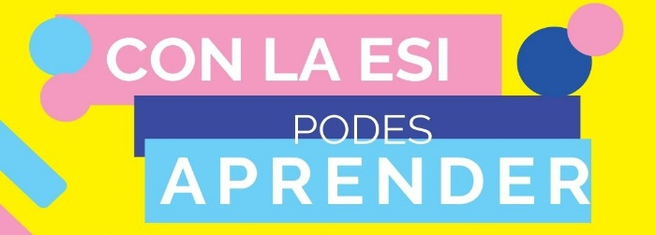
MÓDULO 1 “La reflexión sobre el propio posicionamiento”
OBJETIVO:
El propósito de esta actividad es que reflexiones sobre las representaciones sociales que tienen tanto adultos como jóvenes sobre la adolescencia.

Muchas de estas representaciones intervienen de un modo estigmatizante en la construcción de tu sexualidad y de las y los adolescentes, actuando, en ocasiones, como obstáculos para el cuidado de la salud.
Para ello, te invito a revisar estos supuestos, desnaturalizarlos y registrar el impacto que tienen sobre su subjetividad. Se puede partir de una serie de frases seleccionadas. Entre ellas hay algunas que hacen especial referencia a la inequidad de género ya que consideramos que muchos de los obstáculos para el acceso a la salud se encuentran en la desigualdad de género. Hacer foco en la violencia de género es reflexionar sobre las condiciones en las que varones y mujeres se vinculan respondiendo a los mandatos sociales y culturales.

PRIMER MOMENTO
Para dar inicio a esta actividad, te invito analizar las frases escritas que se presentan a continuación.

- “A veces, no sabemos lo que queremos”.

- “Somos personas impulsivas”

- “Las chicas embarazadas quieren dejar la escuela.

- “Queremos pasarla bien”.

- “Las que se tienen que cuidar para no quedar embarazadas son las chicas”.

- “Se quedan embarazadas porque piensan que no les va a pasar”.

- “Cuanto más temprano te inicias, más hombre sos”.

- “Los varones no se cuidan porque ellos no van a sufrir las consecuencias”.

Una vez leída cada una de las frases te invito a que respondas las siguientes preguntas:
- ¿Cómo me siento y qué pienso al escuchar estas frases?
- ¿Estoy de acuerdo con lo que enuncian estas frases?
- ¿Por qué creen que las personas adultas piensan que las y los adolescentes no se cuidan?
- ¿Se cuidan del mismo modo las mujeres que los varones?

SEGUNDO MOMENTO

1) Para finalizar, reflexionar sobre los dos momentos de esta actividad.

• ¿Con qué momento de esta actividad llamada “se dice de mí” te identificarías más?

• ¿Cómo vincularías lo leído, con el comportamiento que habitualmente tienes en relación con el cuidado?

2) Elabora un folleto, meme, un dibujo, afiche, Power Point sobre el cuidado del cuerpo y la salud. Puedes utilizar los recursos que tengas a tu disposición.

